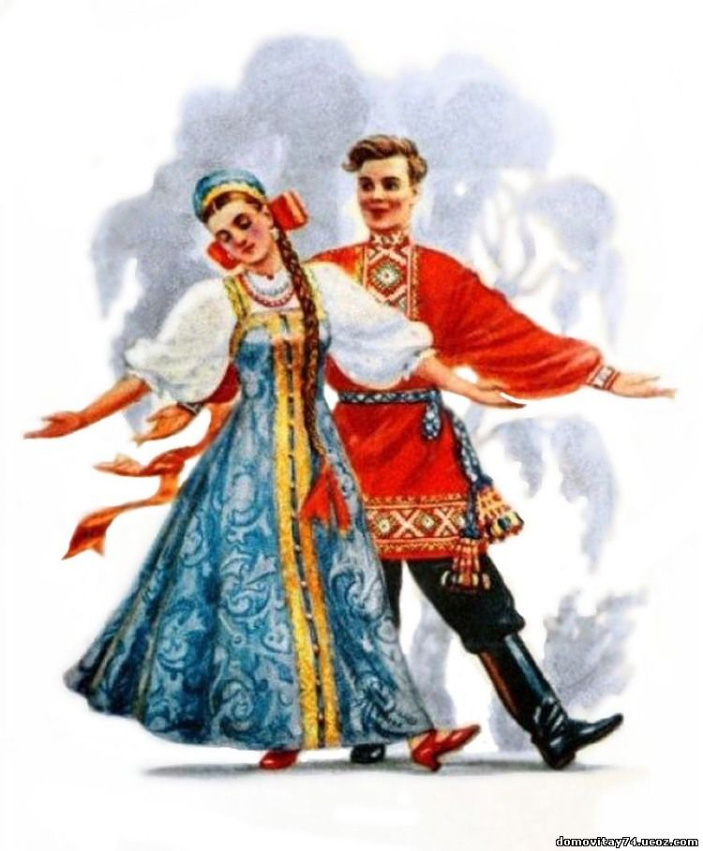 | КОНСУЛЬТАЦИЯ ДЛЯ  РОДИТЕЛЕЙ  «НЕ ЗАБЫВАЙТЕ  НАРОДНЫЕ ИГРЫ»  Подготовила: Кузнецова Елена Николаевна воспитатель  первой квалификационной категории  МДОУ «Детский сад № 6»

Русские народные игры отражают исконную любовь русского человека к веселью - движениям, удальству. Среди них много игр, цель которых развеселиться, позабавиться. Это игры-шутки с придумыванием нелепиц, словесных каламбуров, со смешными движениями, жестами, «выкупом» фантов. По содержанию все народные игры выразительны и доступны ребенку; в них много юмора, шуток. Они-то и определяют во многом педагогическую ценность народных игр.
Доброжелательный смех взрослых, товарищей, участвующих в игре, действует на ребенка сильнее, чем замечания, наказания. Во время прогулок, семейных праздников эти игры незаменимы. Если родители играют с ребенком на равных, игра способствует укреплению эмоциональных контактов между ними. Игры развивают у детей чувство товарищества, солидарности и ответственности за действия друг друга, в семье способствует установлению чувственных взаимоотношений между родителями и детьми.
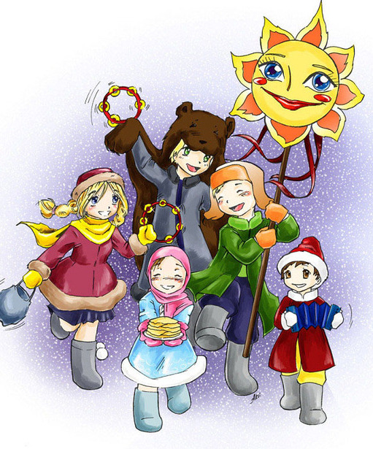 | Народные игры не требуют специального игрового оборудования. Их можно использовать в самых различных ситуациях повседневного общения с ребенком. На прогулках с детьми, во время совместного отдыха родителей и детей, можно поиграть в прятки, салочки, «Жмурки», различные игры с мячом летом и в снежки, «Снежную бабу» зимой.
В вечернее время, когда вся семья собирается дома, можно использовать словесные игры, игры-шутки, забавы, такие как «Чепуха», «Летает не летает», «Крестики-нолики», которые развивают память, внимание, быстроту реакции у ребенка и в то же время веселят всех. Участие в таких играх помогает взрослым переключаться от житейских проблем, снять напряжение. Родители не только организуют игры, но и сами включаются в детские забавы. Такое участие взрослых приносит двойную пользу: доставляет детям много радости и удовольствия, а папам и мамам дает возможность лучше узнать своего ребенка, стать его другом. Игры, в которые малыши играют с близкими взрослыми, надолго остаются в памяти и вызывают добрые чувства к родным.
Использование русских народных игр в организации детских праздников в семье способствует созданию неповторимой атмосферы радости и доброжелательности.
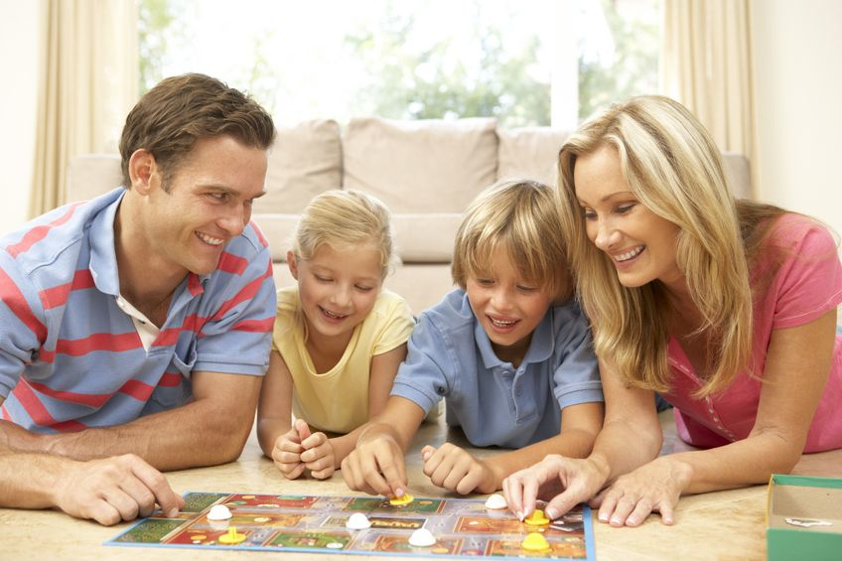
Если одна из традиций семьи - туристические походы, то и здесь можно использовать интересные народные игры. Обычно для походов объединяют несколько семей, получается разновозрастная команда детей. Для таких объединений хороши командные игры с большим количеством участников, такие как «Палочка- выручалочка», «Утки-охотники», «Бояре», «Золотые ворота» и т.д. Взрослые вносят в совместные игры смех, шутки. Родители могут быть организаторами игры, беря на себя роль водящего. Однако надо стремиться, чтобы все играющие побывали в этой роли. Смена водящего обеспечивает интерес к игре всех ее участников, способствует воспитанию организаторских умений детей. Выбор водящего предполагает использование считалок. Чем забавнее считалочки, тем быстрее они запоминаются и чаще используются детьми. Для разделения на команды в народных играх используют сговор. Играющие сговариваются между собой, берут название птиц, растений, животных и разбившись на пары, предлагают капитанам выбрать любое из двух названий. Еще одна традиция народных игр - жребий. Его используют, если возник спор. Один из играющих зажимает в кулаке камешек. Другой угадывает, в какой он руке. Угадал, его правда, спору нет (конец игры).
Соблюдение правил в народных играх должно быть обязательным для всех участников. Ребенок учится подчинять свое поведение правилам. Совместные игры с близкими взрослыми - огромная радость для ребенка. Обращение к народным играм обогащает семейный досуг, способствует созданию атмосферы радости, праздника.

